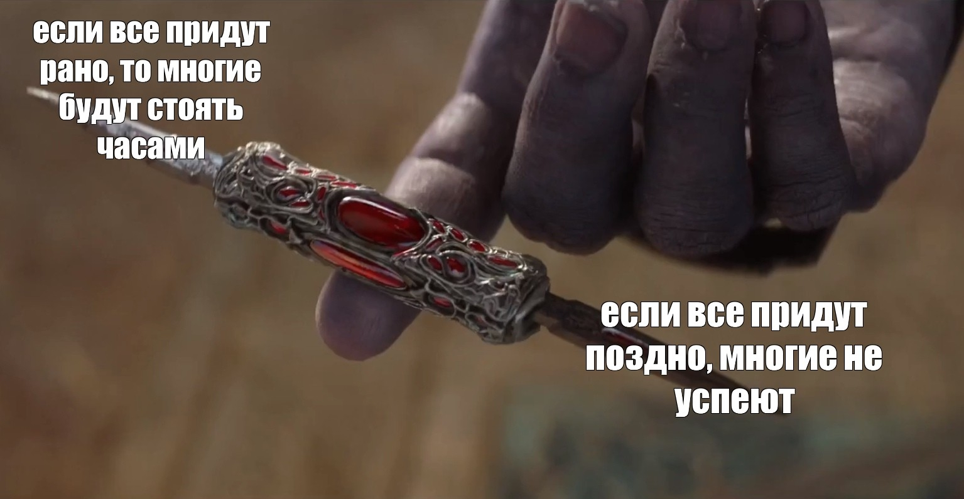
День четвёртый. Психолог

“Главное не то, чего мы лишились, а что мы успели сохранить”
Снежана Фроленкова на своей странице ВКонтакте, пост от 5 июля 2019 года

Кабинет Психолога – райский уголок в ветвистых Военко-матных джунглях. Пол с подогревом, пуфики, окна с видом на внутренний дворик, на котором проводятся тренировочные матбои-междусобои, и кофемашина. Даже очередь к его кабинету максимально комфортная – просторные лавочки, медленно довозящие тебя до кабинета на траволаторе, когда настанет Ваше время. Да и по плотности очереди времени хватит на всех (100%). Казалось бы, жизнь начинает налаживаться, только вот в любой момент любая очередь может превратиться в настоящий ад, и пройти кабинет сможет лишь каждый второй, а как Вы уже догадались – Психолог очень любит Мстителей.

Напоминаем, что на листочке записывается время прихода в очередь и имя – без удостоверения личности Вас не запомнят.
Начало – 09:00
Конец – 12:00
Время процедуры –минут

